软件使用说明书
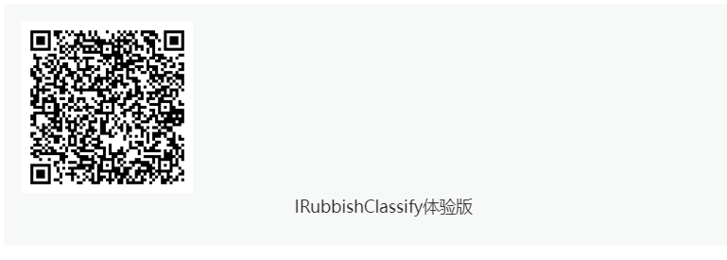

由于域名备案还没有成功，用扫码体验的体验版无法访问未备案的域名，所以无法连接服务，需要通过微信小程序编译后，xshell开启服务器后，然后用微信小程序 中的真机调试查看，详细步骤请看安装部署说明书

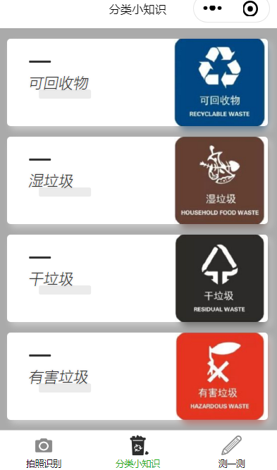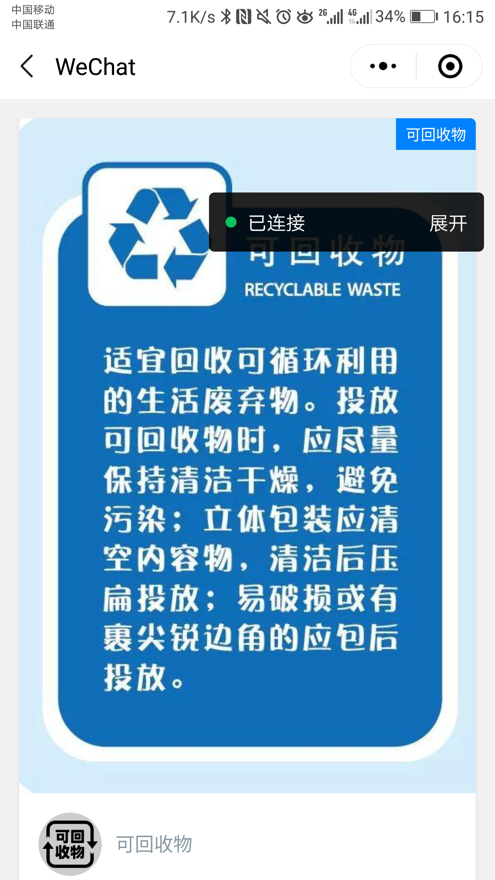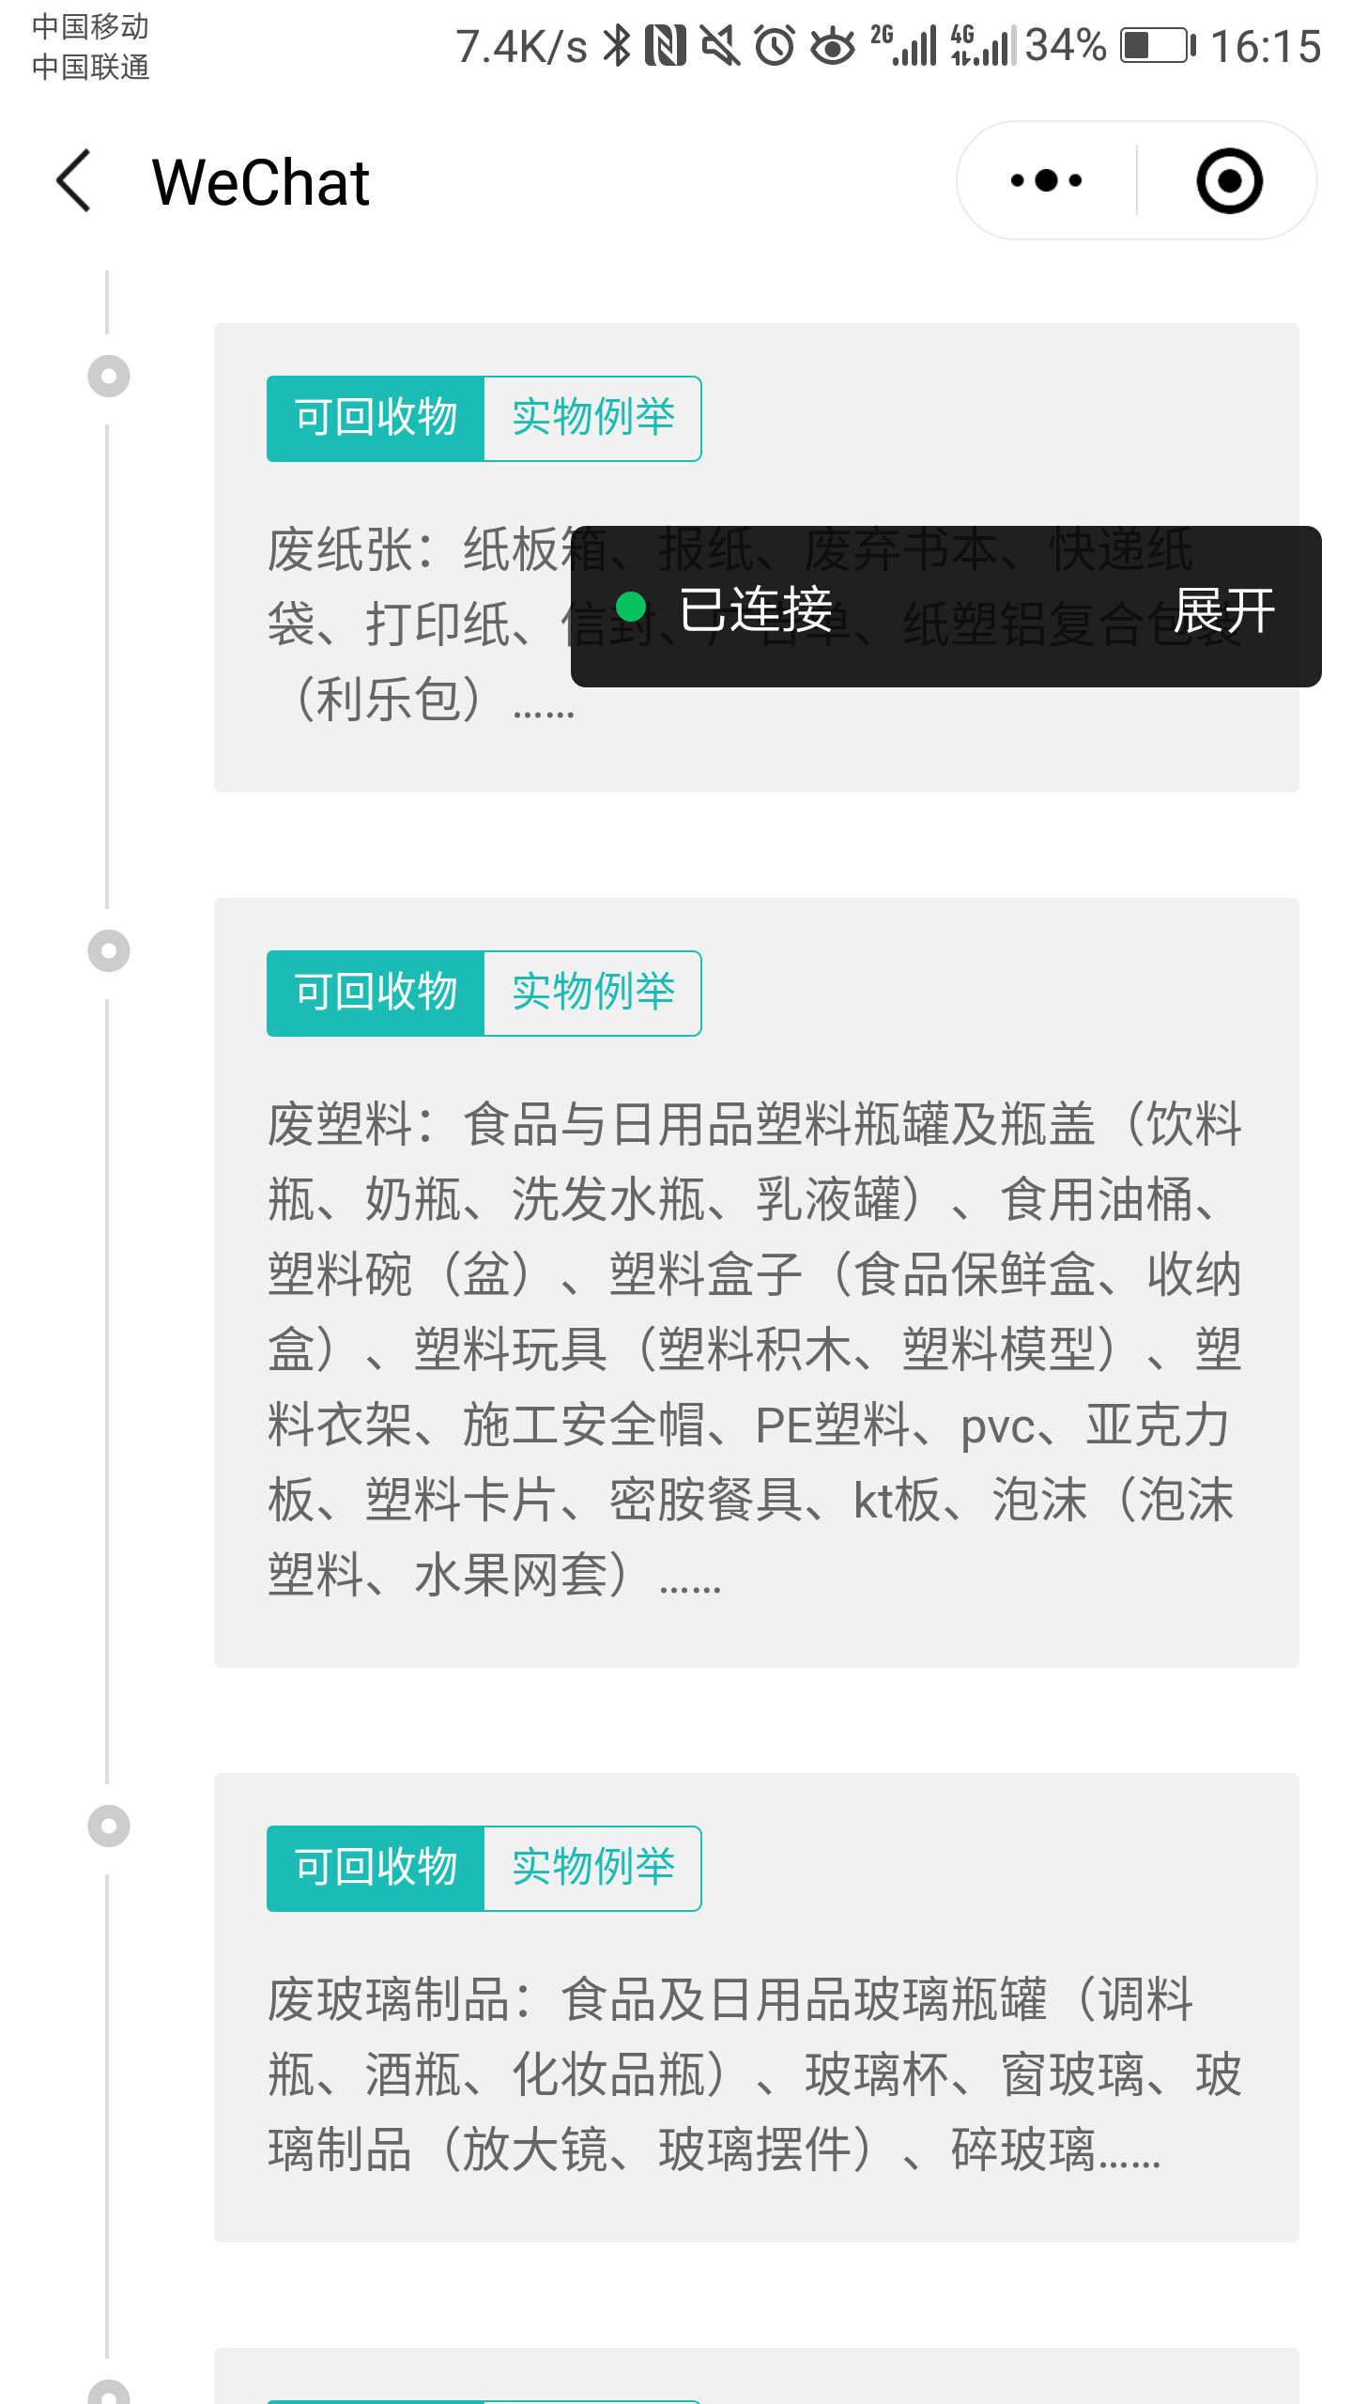
通过点击不同的栏目可以了解不同的类型的垃圾的信息和例子

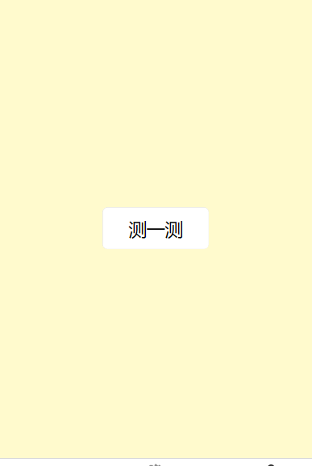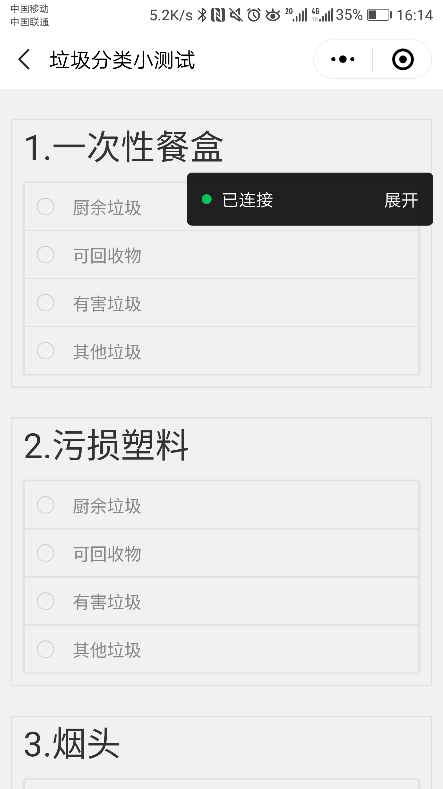
通过点击测一测进行垃圾分类小测试，提交后可以看到题目答案，并且查看自己的正确率

